


ИЗВЕЩЕНИЕ
о размещении проекта отчёта,
порядке и сроках предоставления замечаний к нему

Министерство имущественных и земельных отношений Приморского края (далее – министерство) информирует о том, что краевым государственным бюджетным учреждением «Центр кадастровой оценки Приморского края» (далее — КГБУ «ЦКО») продолжается прием заявлений о рассмотрении замечаний к проекту отчета в рамках завершенной государственной кадастровой оценки в отношении всех учтенных в Едином государственном реестре недвижимости зданий, помещений, сооружений, объектов незавершенного строительства, машино-мест, расположенных на территории Приморского края.
В случае несогласия с кадастровой стоимостью подать заявление может любое заинтересованное лицо в срок до 20 сентября 2023 года.
Обновленный проект отчета об итогах государственной кадастровой оценки размещен на официальном сайте КГБУ «ЦКО» в разделе «Кадастровая оценка» https://primcko.ru, а также в фонде данных государственной кадастровой оценки
https://clck.ru/35Bi8X.
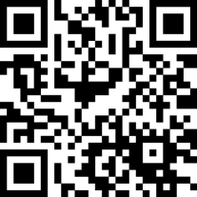
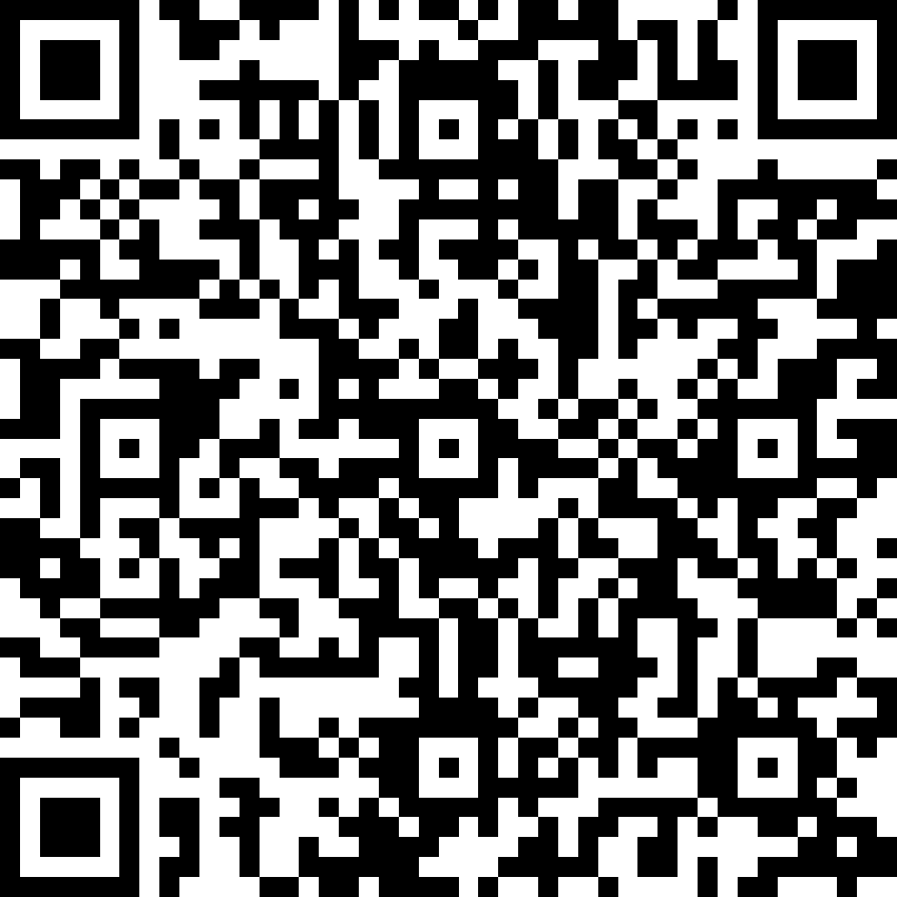

Скачать форму заявления можно на сайте КГБУ «ЦКО» в разделе «Заявителям» во вкладке «Замечания к проекту отчета» https://primcko.ru.

Способы подачи заявления о рассмотрении замечаний
к проекту отчета об итогах государственной кадастровой оценки:
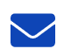
В форме электронного документа, подписанного заявителем,
на электронный адрес КГБУ «ЦКО»: info@primcko.ru.

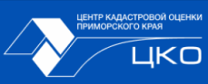
При личном обращении в КГБУ «ЦКО» по адресу:
г. Владивосток, пр-кт Острякова, дом 49, оф. 505, 5-й этаж.
Время приема: пн.-чт. с 9:00 до 18:00, пт. с 9:00 до 16:45,
перерыв на обед с 13:00 до 13:45.

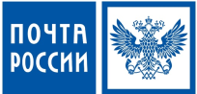
Регистрируемым почтовым отправлением с уведомлением о вручении
по адресу: 690078, г. Владивосток, пр-кт Острякова, дом 49, оф.505.


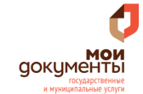
При обращении в МФЦ. С адресами отделений МФЦ,
а также режимом работы можно ознакомиться на сайте:
https://mfc-25.ru/.

